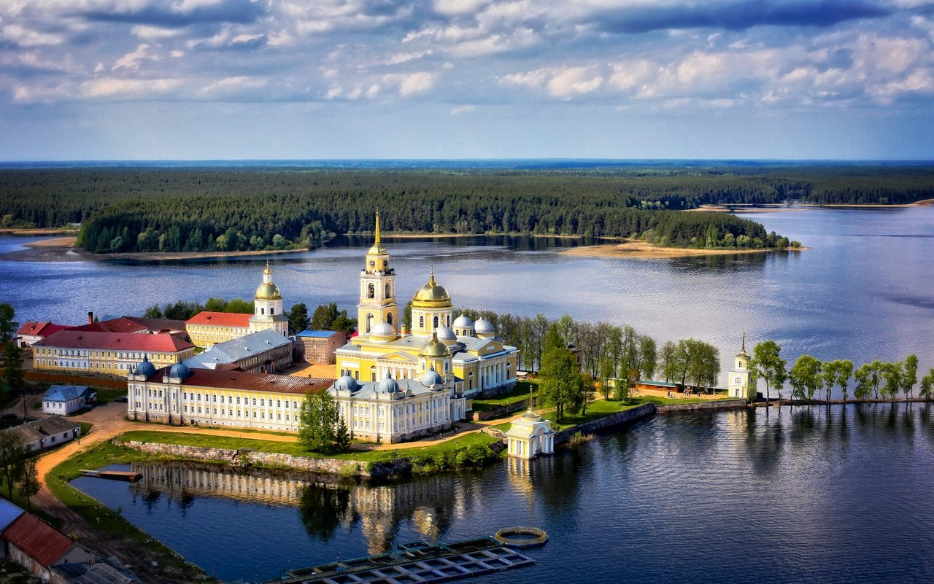

ПАЛОМНИЧЕСКАЯ СЛУЖБА ЗАДОНСКОГО
РОЖДЕСТВО-БОГОРОДИЦКОГО МУЖСКОГО МОНАСТЫРЯ ОРГАНИЗОВЫВАЕТ ПОЕЗДКИ ПО СВЯТЫМ МЕСТАМ В ИЮЛЕ-АВГУСТЕ 2020 гг.
ПО СЛЕДУЮЩИМ МАРШРУТАМ:

ИЮЛЬ

1. ОПТИНА ПУСТЫНЬ – ШАМОРДИНО - КЛЫКОВО.
Божественная Литургия. Мощи прп. Оптинских старцев, часовня новомучеников оптинских,
келья схимон. Сепфоры (Шенякиной). Экскурсии.
Отправление 3 июля (пятница) в 21:00.
Возвращение 5 июля.

2. СВЯТЫНИ ЕЛЬЦА.
Вознесенский собор, Знаменский монастырь.
Божественная Литургия, молебен. Могилка схимон. Мелании.
Отправление 5 июля (воскресенье) в 06:00.
Возвращение 5 июля.

3. ЗАДОНСК
Рождество-Богородицкий мужской монастырь
Празднование Владимирской иконе Пресвятой Богородицы.
Божественная Литургия, молебен.
Мощи свт. Тихона Задонского. Источник.
Отправление 6 июля (понедельник) в 06:00.
Возвращение 6 июля.

4. с. КСИЗОВО.
Никольский храм.
Празднование Тихвинской иконе Пресвятой Богородицы.
Божественная Литургия, молебен.
Чудотворная икона Пресвятой Богородицы «Тихвинская», частицы мощей святых угодников Божиих.
Отправление 9 июля (четверг) в 06:30.
Возвращение 9 июля.

5. ДИВЕЕВО - АРЗАМАС.
Божественная Литургия. Мощи прп. Серафима Саровского и дивеевских святых. Канавка Пресвятой Богородицы, источники. Чудотворная икона Пресвятой Богородицы «Избавление от бед страждущих».
Отправление 10 июля (пятница) в 20:00.
Возвращение 12 июля.

6. ЗАДОНСК.
Рождество-Богородицкий мужской монастырь.
Празднование дня памяти первоверховных
апостолов Петра и Павла.
Божественная Литургия, молебен.
Мощи свт. Тихона Задонского. Источник.
Отправление 12 июля (воскресенье) в 06:00.
Возвращение 12 июля.

7. ТРОЕКУРОВО.
Свято-Димитриевский Иларионовский женский монастырь.
День памяти прп. Илариона Троекуровского.
Божественная Литургия, молебен.
Мощи прп. Илариона Троекуровского.
Отправление 13 июля (понедельник) в 06:00.
Возвращение 13 июля.

8. с. АРХАНГЕЛЬСКИЕ БОРКИ.
Храм вмч. Димитрия Солунского.
Празднование Ахтырской иконе Пресвятой Богородицы.
Божественная Литургия, молебен.
Источник в честь Ахтырской иконы Пресвятой Богородицы.
Отправление 15 июля (пятница) в 06:30.
Возвращение 15 июля.

9. ПОКРОВСКИЙ МОНАСТЫРЬ – ИСТРА.
Покровский монастырь, г. Москва
- Новый Иерусалим, г. Истра.
Божественная Литургия. Мощи св. блж. Матроны Московской, Воскресенский Ново-Иерусалимский монастырь.
Отправление 17 июля (пятница) в 21:00.
Возвращение 18 июля.

10. с. ПАНИКОВЕЦ.
Храм Покрова Пресвятой Богородицы.
Божественная Литургия, молебен. Чудотворная икона Пресвятой Богородицы «Праворучица».
Отправление 19 июля (воскресенье) в 06:00.
Возвращение 19 июля.

11. СВЯТЫНИ КАЗАНИ.
Казанский, Раифский, Свияжский монастыри.
Празднование Казанской иконе Пресвятой Богородицы.
Богослужение, крестный ход. Чудотворные иконы Божией Матери «Казанская», «Грузинская».
Отправление 19 июля (воскресенье) в 16:00.
Возвращение 23 июля.

12. СЕЗЕНОВО.
Казанский женский монастырь.
Празднование Казанской иконе Пресвятой Богородицы.
Божественная Литургия, молебен.
Отправление 21 июля (вторник) в 06:00.
Возвращение 21 июля.

13. ЛОДЕЙНОЕ ПОЛЕ – СОЛОВКИ.
Спасо-Преображенский Соловецкий мужской монастырь, Свято-Троицкий Александро-Свирский монастырь.
Богослужения. Мощи Соловецких святых,
прп. Александра Свирского. Экскурсии.
Отправление 26 июля (воскресенье) в 16:00.
Возвращение 3 августа.

14. с. ВОРОН-ЛОЗОВКА
Храм Михаила Архангела.
Божественная Литургия, молебен. Мироточивые иконы.
Отправление 26 июля (воскресенье) в 06:30.
Возвращение 26 июля

15. ДИВЕЕВО
Свято-Троицкий Серафимо-Дивеевский женский монастырь.
Празднование дня памяти прп. Серафима Саровского.
Божественная Литургия, молебен.
Мощи прп. Серафима Саровского и дивеевских святых. Канавка Пресвятой Богородицы, источники.
Отправление 31 июля (понедельник) в 20:00.
Отправление 2 августа.

АВГУСТ

1. СВЯТАЯ ЗЕМЛЯ.
Иерусалим, Вифлеем, Назарет, Иордан, Тиверия, Капернаум.
Ночная Литургия на Гробе Господнем.
Отправление 1 августа (суббота) в 21:00.
Возвращение 8 августа.

2. ДИВЕЕВО-МУРОМ.
Свято-Троицкий Серафимо-Дивеевский женский монастырь
Божественная Литургия. Мощи дивеевских и муромских святых. Канавка Пресвятой Богородицы, источники.
Отправление 7 августа (пятница) в 20:00.
Возвращение 9 августа.

3. с. ВОРОН-ЛОЗОВКА
Храм Михаила Архангела.
День памяти св. вмч. и цел. Пантелеимона.
Божественная Литургия, молебен.
Мироточивая икона вмч. Пантелеимона.
Отправление 9 августа (воскресенье) в 06:30.
Возвращение 9 августа.

4. ВАЛААМ – САНКТ-ПЕТЕРБУРГ.
Валаамский Свято-Преображенский мужской монастырь – святыни Санкт-Петербурга.
Богослужения, мощи Валаамских и Санкт-Петербургских святых, чудотворные иконы.
Отправление 10 августа (понедельник) в 16:00.
Возвращение 16 августа.

5. ТАМБОВ.
Тамбовский Спасо-Преображенский собор.
Божественная Литургия. Мощи свт. Питирима Тамбовского.
Отправление 10 августа (понедельник) в 06:00.
Возвращение 10 августа.

6. ПОКРОВСКИЙ МОНАСТЫРЬ – ИСТРА.
Покровский монастырь, г. Москва
- Новый Иерусалим, г. Истра.
Божественная Литургия. Мощи св. блж. Матроны Московской, Воскресенский Ново-Иерусалимский монастырь.
Отправление 15 августа (суббота) в 21:00.
Возвращение 16 августа.

7. ЗАДОНСК.
Рождество-Богородицкий мужской монастырь.
Божественная Литургия, Соборование.
Мощи свт. Тихона Задонского. Источник.
Отправление 15 августа (суббота) в 06:00.
Возвращение 15 августа.

8. ДИВЕЕВО.
Свято-Троицкий Серафимо-Дивеевский женский монастырь.
Божественная Литургия в праздник Преображения Господня. Молебен. Мощи Дивеевских святых.
Святая канавка, источники.
Отправление 17 августа (понедельник) в 20:00.
Возвращение 19 августа.

9. ЗАДОНСК.
Свято-Тихоновский Преображенский женский монастырь.
Божественная Литургия в праздник Преображения Господня.
Отправление 19 августа (среда) в 06:00.
Возвращение 19 августа.

10. ВОРОНЕЖ.
Алексиево-Акатов женский монастырь.
Праздничная Божественная Литургия в день памяти
свт. Митрофана Воронежского.
Отправление 20 августа (четверг) в 06:00.
Возвращение 20 августа.

11. СЕЛИГЕР.
Нило-Столобенская пустынь.
Богослужения. Мощи прп. Нила Столобенского.
Святой источник.
Отправление 21 августа (пятница) в 16:00.
Возвращение 24 августа.

12. ЗАДОНСК.
Рождество-Богородицкий мужской монастырь.
Божественная Литургия, Соборование.
Мощи свт. Тихона Задонского. Источник.
Отправление 22 августа (суббота) в 06:00.
Возвращение 22 августа.

13. с. ПАНИКОВЕЦ.
Храм Покрова Пресвятой Богородицы.
Божественная Литургия, молебен. Чудотворная икона Пресвятой Богородицы «Праворучица».
Отправление 23 августа (воскресенье) в 06:00.
Возвращение 23 августа.

14. ЗАДОНСК.
Рождество-Богородицкий мужской монастырь.
Всенощное бдение в канун дня памяти свт. Тихона Задонского.
Мощи свт. Тихона Задонского. Источник.
Отправление 25 августа (вторник) в 15:00.
Возвращение 25 августа.
15. ЗАДОНСК.
Рождество-Богородицкий мужской монастырь.
Празднование дня памяти свт. Тихона Задонского. Божественная Литургия. Мощи свт. Тихона Задонского.
Источник.
Отправление 26 августа (среда) в 06:00.
Возвращение 26 августа.

16. ТРОЕКУРОВО.
Свято-Димитриевский Иларионовский женский монастырь.
Божественная Литургия, Соборование, молебен о болящих. Мощи прп. Илариона Троекуровского.
Отправление 27 августа (четверг) в 06:00.
Возвращение 27 августа.

17. ДИВЕЕВО.
Свято-Троицкий Серафимо-Дивеевский женский монастырь.
Божественная Литургия в праздник
Успения Пресвятой Богородицы, молебен.
Мощи Дивеевских святых. Святая канавка, источники.
Отправление 26 августа (среда) в 20:00.
Возвращение 28 августа.

18. с. КРУТЫЕ ХУТОРА.
Благовещенский храм.
Божественная Литургия в день празднования
иконе Пресвятой Богородицы «Всецарица», молебен.
Частицы мощей святых угодников Божиих.
Купель в честь иконы Божией Матери «Всецарица».
Отправление 31 августа (понедельник) в 06:30.
Возвращение 31 августа.

ПОДРОБНАЯ ИНФОРМАЦИЯ ПО ТЕЛЕФОНУ ПАЛОМНИЧЕСКОГО ОТДЕЛА: +7 (4742) 25-03-65.

МЫ В СОЦИАЛЬНЫХ СЕТЯХ:
https://vk.com/palom48
https://ok.ru/palom48

